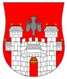  MESTNA OBČINA MARIBOR  ŽUPAN  Ulica heroja Staneta 1, 2000 Maribor,  www.maribor.si, email: mestna.obcina@maribor.si | 35900-8/2015-4

Številka: 35900-8/2015-4
Datum: 9.3.2015
GMS – 063

MESTNI SVET
MESTNE OBČINE MARIBOR

ZADEVA: PREDLOG ZA OBRAVNAVO NA 5. SEJI MESTNEGA SVETA MESTNE OBČINE MARIBOR

NASLOV GRADIVA: | Informacija o stanju in strategija ravnanja z odpadki
GRADIVO PRIPRAVIL: | Snaga d.o.o. in Urad za komunalo, promet in prostor
GRADIVO PREDLAGA: | dr. Andrej Fištravec, župan
POROČEVALEC: | Branko Kosi, Snaga d.o.o.
PREDLOG SKLEPA: | Mestni svet Mestne občine Maribor se seznani z Informacijo o stanju in sprejme strategijo ravnanja z odpadki v Mestni občini Maribor v naslednjih letih

dr. Andrej Fištravec
župan Mestne občine Maribor

MESTNA OBČINA MARIBOR
MESTNA UPRAVA
URAD ZA KOMUNALO, PROMET IN PROSTOR
Sektor za komunalo in promet

Številka: 35900-8/2015-4
Datum: 9.3.2015

PODPISNI LIST
PREDLOGA ZA OBRAVNAVO NA 5. SEJI MESTNEGA SVETA
MESTNE OBČINE MARIBOR
Naslov gradiva: | Vnesite točen naslov gradiva
Priloge gradiva (navedba morebitnih prilog): | - Informacija o stanju in strategija ravnanja z odpadki v naslednjih letih

Pregledali in parafirali:
Podpisniki | Ime in priimek podpisnika | Pristojen organ | Datum | Podpis tistega, ki podpiše oz. parafira
Gradivo pripravil-a: | Branko KOSI | Snaga d.o.o. | 9.3.2015
Gradivo pregledal-a vodja organa in morebitni vodja NOE: | Uroš KOSI, po pooblastilu štev. 02003-8/2015 od 16.1.2015 | UKPP | 9.3.2015
Gradivo usklajeno s pristojnimi organi (če je gradivo pripravljeno izven MOM):
Dodatni pregled na predlog pripravljavca
Gradivo prejela služba MS v fizični in elektronski obliki | Rosana Klančnik | Služba za delovanje mestnega sveta
Gradivo pregledal direktor MU | Mag. Bojan Babič | Kabinet župana
Gradivo podpisal župan: | Dr. Andrej Fištravec | Kabinet župana

OBRAZLOŽITEV:

Na 4. Seji Mestnega sveta je bila okviru 18. Sklepa podana zahteva po informaciji stanja na področju ravnanja z odpadki in pripravo strategije ravnanja z odpadki v naslednjih letih, česar vsebina obrazložena v prilogi.

Stanje ravnanja z odpadki v mom 2014

Uvod
Poročilo je podano s sledečimi poglavji:
- Opis celovitega sistema ravnanja z odpadki iz gospodinjstev v MOM
- Zbrane količine odpadkov iz gospodinjstev v 2014
- Primerjava po letih
- Način obračuna celovitega ravnanja z odpadki iz gospodinjstev
- Zaključek

Opis celovitega sistema ravnanja z odpadki iz gospodinjstev
Osnovni cilj zatečenega sistema ravnanja z odpadki je čim več frakcij predati v predelavo in čim manj v obdelavo in dokončno oskrbo kot mešan komunalni odpadek.
Za lažjo primerjavo uvodoma podajamo nekaj statističnih podatkov:
V MOM smo v letu 2014 zbrali 390 kg gospodinjskih odpadkov na prebivalca, pri tem je MKO za 165 kg na prebivalca. Leta 2012 je bilo v EU-28 zbranih povprečno 487 kg komunalnih odpadkov na prebivalca, v Sloveniji 2013 pa 414 kg/preb (Podatki Si-STAT). V Sloveniji je bilo leta 2012 odloženih 42,3% komunalnih odpadkov, recikliranih pa 39,5%.

Ločene frakcije
Pod pojmom ločene frakcije razumemo tako tiste frakcije, ki jih skladno z zahtevami zakonodaje ločeno zbiramo na izvoru, kot frakcije, ki jih pridobimo s kasnejšo predobdelavo. Pri tem je pomembno, da v sistemu ravnanja z odpadki s čim nižjimi stroški, čim nižjo porabo energije in čim manjšim neposrednim vplivom na okolje zagotovimo čim več frakcij, ki ne gredo na odlaganje.
Ločene frakcije delimo v tri osnovne kategorije:
- Frakcije, za katere velja t. i. podaljšana odgovornost proizvajalca in je za njih napisana posebna zakonodaja. Te frakcije moramo ločeno zbrati ter jih v predpisanih frakcijah brezplačno predati lastnikom – zavezancem iz podaljšane odgovornosti. To poteka neposredno ali posredno preko družb, ki zavezance zastopajo.
- Frakcije, ki so v danem trenutku še na prostem trgu. Med temi so frakcije:
  - ki jih je na trgu mogoče prodati,
  - ki jih je mogoče brezplačno predati ali,
  - ki je za njihovo predajo potrebno plačati, vendar precej manj, kot je to potrebno za obdelavo pred odstranjevanjem.
- Frakcije nevarnih odpadkov, ki jih predamo v ustrezno predelavo ali odstranjevanje.
Celoviti sistem ravnanja z odpadki iz gospodinjstev zajema:
- Ločeno zbiranje na izvoru, ki zajema:
  - Zbiranje od vrat (mešani komunalni odpadki, biološki odpadki),
  - Zbiranje v zbiralnicah ločenih frakcij (papir in drobna embalaža iz papirja, steklena odpadna embalaža, mešana odpadna embalaža),
  - Zbiranje v zbirnih centrih (preko 30 vrst nenevarnih ter preko 10 vrst nevarnih frakcij odpadkov),
  - Zbiranje nevarnih odpadkov po naseljih,
  - Zbiranje kosovnih odpadkov na klic;
- Predaja ločeno zbranih frakcij v nadaljnjo predelavo,
- Predaja mešanih komunalnih odpadkov v Obdelavo in dokončno oskrbo.

Ločeno zbiranje na izvoru
Na izvoru zbiramo:
- biološko razgradljive odpadke (krajše: BIOO) – teh zberemo 23,2% od vseh zbranih odpadkov iz gospodinjstev ter
- mešane komunalne odpadke (krajše: MKO), teh zberemo 43,0%.
Pred leti smo na območju Peker izvedli pilotni projekt ločenega zbiranja mešane odpadne embalaže s posodami z rumenimi pokrovi, vendar smo projekt zaradi slabih rezultatov na polovici prekinili.

Ločeno zbiranje v zbiralnicah ločenih frakcij
V MOM imamo postavljenih 952 zbiralnic ločenih frakcij oz. eno zbiralnico na 117 prebivalcev, kar je kar 4,3 - krat več, kot to določa veljavna zakonodaja.
Na zbiralnicah ločenih frakcij (žargonsko imenovanih tudi ekološki otoki) zbiramo:
- papir in drobno odpadno embalažo iz papirja (5,15%),
- stekleno odpadno embalažo (3,54%),
- mešano odpadno embalažo (plastika, kovine in sestavljena embalaža – 3,41%).

Ločeno zbiranje nenevarnih in nevarnih frakcij odpadkov v zbirnih centrih
V treh zbirnih centrih (dva sta grajena, eden je montažen) zberemo 14,3% vseh zbranih gospodinjskih odpadkov. Velja načelo, da uvedemo ločeno zbiranje vsake frakcije, za katero na dosegljivem trgu obstaja prevzem.
Skupina kosovnih odpadkov, ki jih zbiramo v zbirnih centrih:
- Odpadna električna in elektronska oprema, ki se zbira v petih zbirnih frakcijah:
  - Hladilna oprema (hladilniki, zamrzovalne naprave, klimatske naprave ipd.),
  - Drugi veliki električni aparati,
  - Aparati z zasloni (TV, monitorji ipd.)
  - Drobna električna in elektronska oprema (mali gospodinjski aparati, igrače, električno ročno orodje, mobiteli, zabavna elektronika …)
  - Sijalke (fluorescentne sijalke, varčne žarnice ipd.)
- Kovinski odpadki (železne in barvne kovine ločeno),
- Ravno steklo,
- les in lesena odpadna embalaža,
- Plastična odpadna embalaža večjih dimenzij (folije, gajbice, druga prazna plastična embalaža)
- Stiropor
- Gradbeni odpadki iz drobnih gospodinjskih vzdrževalnih del,
- Zeleni obrez,
- Trava;
V zbirnem centru IJS gospodinjstvom v okviru obratovalnega časa zagotavlja ločeno zbiranje v zabojnikih in posodah še za naslednje frakcije:
- papir in lepenka vseh vrst in velikosti, vk1jučno z odpadno embalažo iz papirja in lepenke,
- stekla vseh velikosti in oblik,
- odpadno embalažo iz stekla,
- drobno odpadno embalažo iz plastike ali sestavljenih materialov,
- odpadke iz kovin, vključno z odpadno embalažo iz kovin,
- oblačila,
- tekstil,
- jedilno olje in maščobe,
- barve, črnila, lepila in smole,
- detergenti,
- odpadna zdravila,
- baterije in akumulatorji, ki niso razvrščene v skupine 16 06 01, 16 06 02 ali 16 06 03 v klasifikacijskem seznamu odpadkov, določenem v predpisu o ravnanju z odpadki,
- odpadne gume osebnih motornih vozil,
- manjše količine gradbenih odpadkov in
- druge frakcije v skladu z zakonodajo.
Skupina drugih nenevarnih frakcij:
- Odpadna jedilna olja in masti,
- Papir,
- Odpadno embalažno steklo,
- Odpadna plastična embalaža;
Nevarni odpadkov po zbirnih skupinah:
- Zdravila,
- Pesticidi,
- Fitofarmacevtska sredstva,
- Barve, laki, redčila,
- Topila, lepila, kisline,
- Injekcijske igle,
- Termometri,
- Odpadna motorna olja in filtri,
- Odpadne baterije in akumulatorji,
- Azbestno-cementni odpadki pripravljeni v skladu z določili Uredbe o ravnanju z odpadki, ki vsebujejo azbest (Ur.l. RS, št. 34/08)
- Kozmetika.
Strošek zbranih nevarnih odpadkov v zbirnih centrih v ceni ravnanja z odpadki ni vračunan, zato se obračunava posebej (brezplačno lahko gospodinjstva dva-krat letno oddajo nevarne odpadke v premično zbiralnico po naseljih).

Zbiranje nevarnih odpadkov po naseljih
Odpadki, med katerimi je pomešan majhen delež nevarnih odpadkov, v celoti veljajo kot nevarni odpadki in je z njimi tako potrebno tudi ravnati. Zato nevarne komunalne odpadke zbiramo ločeno. V ta namen se izvaja dva-krat letno zbiranje nevarnih odpadkov s premično zbiralnico po naseljih. Tukaj lahko gospodinjstva brezplačno oddajo svoje frakcije nevarnih odpadkov. Strošek tega sistema je zajet v ceni ravnanja z odpadki.
Teh odpadkov se letno zbere 0,9% vseh gospodinjskih odpadkov.

Zbiranje kosovnih odpadkov na klic
En-krat letno lahko gospodinjstvo prepusti svoje kosovne odpadke neposredno od vrat. Kadarkoli v letu član gospodinjstva - uporabnik z izvajalcem dogovori termin predaje kosovnih odpadkov. Pri tem uporabnik izpolni naročilo, v katerem opredeli vrsto in količino kosovnih odpadkov ter jih na dan dogovorjenega odvoza osebno preda izvajalcu javne službe. Tako se zagotovi, da ob nastavljene kosovne odpadke nihče drug ne nastavi česarkoli ter da se na ta način predajajo izključno le kosovni odpadki.
Teh odpadkov se letno zbere 3,5% vseh gospodinjskih odpadkov.

Predaja ločeno zbranih frakcij v nadaljnjo predelavo
Ločeno zbrane frakcije predajamo v nadaljnjo predelavo na tri načine:
- Frakcije, za katere velja t. i. podaljšana odgovornost proizvajalca in je za njih napisana posebna zakonodaja. Te frakcije moramo ločeno zbrati ter jih v predpisanih frakcijah brezplačno predati lastnikom – zavezancem iz podaljšane odgovornosti. Pomembnejši predstavniki teh frakcij so:
  - vse vrste odpadne embalaže (odpadna embalaža iz papirja, stekla, plastike, kovin, sestavljene embalaže, lesa),
  - vse vrste električne in elektronske opreme (bela tehnika, hladilne naprave, drobna EE oprema, ekranska tehnika, sijalke),
  - fitofarmacevtska sredstva,
  - odpadne avtomobilske gume
ter druge skupine odpadkov, za katere je podaljšana odgovornost proizvajalca predpisana s posebnim predpisom (t. i. posebni odpadki).
- Frakcije, ki so v danem trenutku še na prostem trgu. Med temi so frakcije:
  - ki jih je na trgu mogoče prodati (med te sodijo papir in kovine ter občasno določene vrste plastike),
  - ki jih je mogoče brezplačno predati (med te sodijo ravno steklo)
  - ki je za njihovo predajo potrebno plačati, vendar precej manj, kot je to potrebno za obdelavo pred odstranjevanjem (največji predstavnik te skupine so BIOO, ki so po predelavi kot kompost vračajo v naravo, v to skupino pa sodijo še les, določene vrste inertnih gradbenih odpadkov ipd.)
- Frakcije nevarnih odpadkov, ki jih predamo v ustrezno predelavo ali odstranjevanje.
Vse frakcije, ki ne sodijo pod podaljšano odgovornost, gredo v predelavo, le nevarne frakcije v ustrezno odstranjevanje. Za frakcije iz podaljšane odgovornosti pa kot izvajalec javne službe nimamo sledljivosti.

Predaja mešanih komunalnih odpadkov v Obdelavo in dokončno oskrbo
Ker še nimamo izgrajene lastne naprave za predobdelavo odpadkov smo primorani MKO in preostanek kosovnih odpadkov predajati na javnem razpisu izbranem najboljšem ponudniku. Za MKO je trenutno to družba Salomon, ki odpadke v Sloveniji predobdela, lahko frakcijo in preostanek odpadka nato izvaža v tujino na energetsko izrabo in dokončno oskrbo.

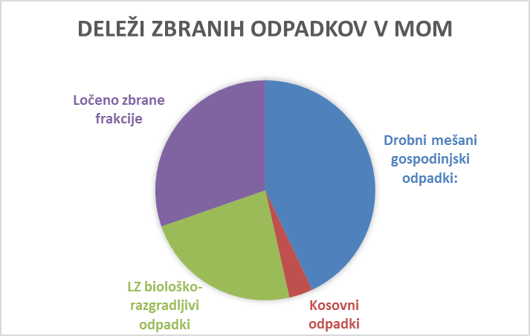
Zbrane količine odpadkov iz gospodinjstev v 2014
V tabeli spodaj so podane količine zbranih odpadkov v letu 2014 po štirih osnovnih skupinah:
- Mešani komunalni odpadki,
- Kosovni odpadki,
- Biološko razgradljivi odpadki ter
- Ločeno zbrane frakcije:

Primerjava po letih
V letu 2013 je trend upadanja zbranih količin odpadkov iz gospodinjstev dosegel sedlo oz. najnižjo točko. V letu 2014 so se skupne količine zbranih odpadkov iz gospodinjstev spet pričele večati. Delno je to moč pripisati izredno mokremu letu, saj so posledično tudi odpadki bili bolj mokri, kot običajno.
Najpomembnejši je učinek povečanja deleža ločeno zbranih BIOO. S tem se zmanjšuje ta delež med MKO.
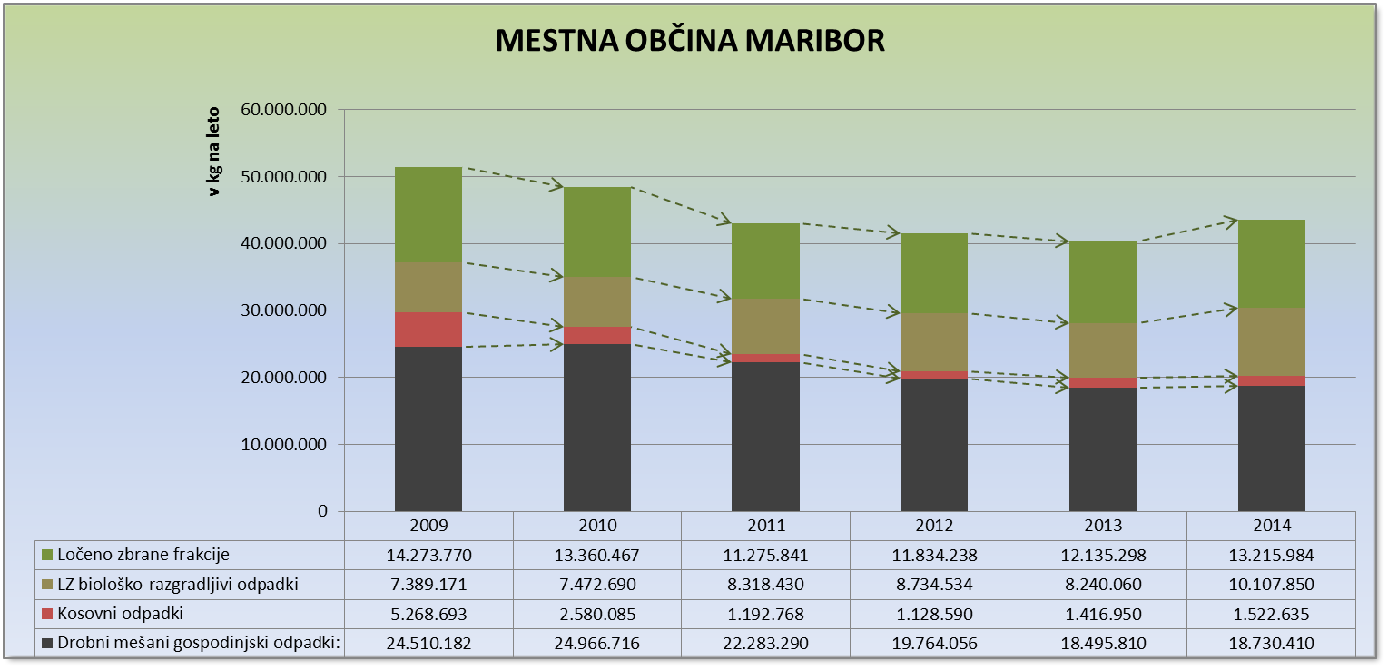

Obračun celovitega ravnanja z odpadki
V skladu z Uredbo o metodologiji za oblikovanje cen storitev obveznih občinskih gospodarskih javnih služb varstva okolja (UL RS št. 87/2012) je potrebno vse stroške ravnanja z odpadki obračunati glede na velikost in število odvozov posode za MKO, le BIOO se obračunajo ločeno po posodi in številu odvozov BIOO. To pomeni, da vse stroške celovitega sistema (celoten sistem ločenega zbiranja, predaje v predelavo z upoštevanjem prihodkov in plačil, predaje v obdelavo in dokončno oskrbo) prenesemo na posodo za MKO. Tak sistem je sicer neroden, kadar zaradi dobrega ločenega zbiranja nekdo skoraj ne potrebuje posode za MKO, je pa tudi za njegove ločeno zbrane frakcije v sistemu nastal strošek.
V letu 2015 bo potrebno način obračuna prilagoditi Uredbi. Skupni prihodki podjetju se ne bodo spremenili, le razmerja med cenami posod bodo skladno z omenjeno Uredbo drugačna, dodatno pa moramo obračunavati še BIOO.

Zaključek
Sistem zbiranja frakcij smo uspeli že zelo dobro optimizirati, saj imamo na to neposreden vpliv. Neprestano se izkazuje nujnost vpliva na pred-obdelavo MKO, kosovnih odpadkov ter drugih ločenih frakcij, da bi lahko vzpostavili optimalni celoviti način v smislu maksimiranja izločenih frakcij iz vseh gospodinjskih odpadkov za predajo neposredno predelovalcem.

Strategija ravnanja z odpadki

Uvod
Strategija ravnanja z odpadki v Mestni občini Maribor se izvaja v skladu s politiko t. i. krožnega gospodarjenja kot najširšega pojma materialnega in energetskega gospodarstva.

Krožno gospodarstvo
https://www.youtube.com/watch?v=eOGy683afyo
http://ebm.si/p/zw/2014/evropa-snuje-pot-v-krozno-gospodarstvo-kaj-pa-mi/

Pojem se je pojavil v 70-ih letih prejšnjega stoletja. Sloni na dveh tipih materialnega toka in sicer bioloških živilih, ki se naj vračajo nazaj v zemljo ter tehnični viri, ki pa se ne smejo vrniti v zemljo.
Pod okriljem tega pojma je bilo kasneje izpeljanih več okvirnih programov in pojmov. Temeljni pojem je pojem trajnostnega razvoja, okvirni programi so štirje, ki so v različnih okoljih različno znani:
- Biomimika: Temelji na opazovanju in študiji narave ter posnemanju njenih procesov pri procesih, ki jih razvija človek. Na področju odpadkov je morda najbolj znano kompostiranje in fermentacija kot posnemanje naravnih procesov, ki pa se v nadzorovanih okoljih lahko odvijajo hitreje, kot v naravi.
- Industrijska ekologija: Ta študira pretoke materialov in energije skozi industrijske sisteme in postavlja zahteve obnovljivosti obojih. Je osnovna podlaga za t.i. »znanost trajnosti«. Postavlja zahteve po oblikovanju proizvodov in proizvodnje, ki neposredno povzroča malo odpadkov in še te naj se ponovno uporabi, izdelki pa morajo biti izdelani tako, da jih je mogoče v popolnosti reciklirati. Vse pa ob minimalni porabi energije iz pretežno obnovljivih virov.
- Cradle to Cradle oz. Od zibelke do zibelke: Je splošni javnosti bolj znan izraz in ponazarja odmik od zatečenih poti »Od zibelke do groba«. Povedano drugače: postavlja osnove krožnih gospodarskih sistemov in ne linearnih, kot so večinoma še danes. Iz tega okvirnega programa se je razvil tudi moderen pojem »Zero Waste«. Osnova je, da se za vsak odpadek najde način njegove ponovne uporabe v smislu osnovne definicije krožnega gospodarstva.
- Blue Economy ali »Modra ekonomija« postavlja izzive za kaskadni način kjer odpadek enega proizvoda zagotavlja osnovo za nov finančni tok. Osnovni energetski vir bi naj bila gravitacija, s čimer se poudarja poudarek na maksimiranju varčevanja z energijo.
Če povzamemo:
Krožno gospodarjenje je mnogo širši pojem kot ravnanje z odpadki in okoljsko tudi mnogo bolj jasen in smiseln.
Osnovna strategija ravnanja z odpadki v MOM je strategija krožnega gospodarjenja. Ravnanje z odpadki torej ni namenjeno samemu sebi temveč ima širši trajnostni smisel.

Strateški cilji
Osnovne cilje postavlja okoljska strategija ES, ki sledi trajnostnim razvojnim politikam in se v zadnjem času prav tako usmerja k najširšemu pojmu politiki krožnega gospodarstva.
Merljivi cilji te strategije so postavljeni v treh rokih:
- do leta 2020 je treba ponovno uporabo in recikliranje odpadnih materialov, kot so najmanj papir, kovine, plastika in steklo iz gospodinjstev ter po možnosti iz drugih virov, če so ti tokovi odpadkov podobni odpadkom iz gospodinjstev, povečati na najmanj 50 odstotkov skupne mase ter
  - povišanje stopnje recikliranja odpadne embalaže na najmanj 60 %,
- do leta 2025 preprečiti odlaganje vseh odpadkov, ki jih je mogoče (materialno) reciklirati ter
  - povišanje stopnje recikliranja odpadne embalaže na najmanj 70 %,
- do leta 2030:
  - povečanje ponovne uporabe in recikliranja komunalnih odpadkov na najmanj 70 %,
  - povišanje stopnje recikliranja odpadne embalaže na najmanj 80 %,
  - odpraviti uporabo odlagališč.

Strateški cilji krožnega gospodarstva v MOM
- Ustvarjati pogoje za (materialno) reciklažo frakcij iz odpadkov.
- Ustvarjati smiselno uporabo določenih težje reciklabilnih frakcij v ožjem območju.
- Optimizirani celoviti procesi ravnanja z odpadki v smislu krožnega gospodarstva.
- Ustvarjanje novih delovnih mest, posredno in neposredno
- Ustvarjanje potenciala za ustvarjanje novih trgov in novih proizvodov.

Strategije za doseganje ciljev
Vse strategije, torej poti do zastavljenih strateških ciljev, slonijo na doseganju prej opisanih strateških ciljev v zadanih robnih pogojih – rokih in kvaliteti.
Znotraj sistema ravnanja z odpadki, kot odvisnega sistema krožnega gospodarstva, se pojavljajo operativni cilji, ki jih razumemo kot orodja za doseganje strateških ciljev oz. služijo izpolnjevanju poti – strategij za doseganje omenjenih strateških ciljev.
Osnovna orodja so:
- Ločeno zbiranje frakcij odpadkov na izvoru in blizu izvora (zbiranje od vrat, v zbiralnicah, zbirnih centrih, v naseljih),
- Izločanje in predaja v ustrezno predelavo oz. odstranitev nevarnih odpadkov,
- Optimizirani prevozi ločeno zbranih frakcij (čim manjše obremenjevanje okolja na vsako tono prepeljanega odpadka – nizek ogljični odtis),
- Pred-obdelava zbranih odpadkov z namenom doseganja kvalitete za optimizirano predajo čim večje količine frakcij iz odpadkov v predelavo (majhna poraba energije za usposobitev odpadka za ponovno uporabo),
- Predelava frakcij iz odpadkov v nove materiale in proizvode v domačem okolju (čim krajše transportne razdalje do predelave in nato od predelave do končnih uporabnikov predelanih – recikliranih odpadkov)
- Energetska izraba organskih snovi (le v primeru, ko je ta okoljsko primernejša od (materialne) reciklaže),
- Obdelava preostanka pred odstranjevanjem z namenom varnega in minimalnega odlaganja.
Omenjena osnovna orodja se tokrat ne uporabljajo kot da so sama sebi namen, temveč se v sistemu krožnega gospodarjenja vsakokrat (v časovni premici!) uporabljajo v obsegu in na način, ki omogoča najoptimalnejšo kombinacijo in obseg. Pri tem kot pomoč služi v letu 2008 v ES ter v 2010 v Sloveniji sprejeta hierarhija ravnanja z odpadki:
1. preprečevanje,
2. priprava za ponovno uporabo,
3. recikliranje,
4. drugi postopki predelave (npr. energetska predelava) in
5. odstranjevanje odpadkov.

V MOM uporabljena orodja
Za doseganje strateških ciljev bomo v MOM uporabljali usklajen obseg vseh orodij in sicer:
- primarno, kjer je to smiselno in potrebno zaradi zagotavljanja nadzora nad masnimi tokovi odpadkov ter
- posredno s koriščenjem obstoječih in bodočih zunanjih kapacitet, kjer so te na voljo v zadostni bližini oz. kjer v danem trenutku ni ekološko in ekonomsko smiselno tovrstna orodja uporabljati primarno.
Primarno uporabljena orodja:
Orodja, ki jih bomo v MOM uporabili in uporabljali primarno, so:
- ločeno zbiranje odpadkov na izvoru,
- pred-obdelava odpadkov,
- sodelovanje v razvojnih procesih predelave posameznih frakcij v materiale in proizvode.
Sekundarno uporabljena orodja:
- predelava ločeno zbranih bioloških odpadkov,
- obdelava preostanka odpadkov pred odlaganjem,
- energetska izraba nereciklabilnih frakcij organskega izvora (pripravljenih v pred-obdelavi odpadkov),
- predelava frakcij, ki jih zagotavljamo s primarno uporabljenimi orodji.

Primarno uporabljena orodja
Za zadovoljitev vzpostavljanja krožnega gospodarstva se zagotavlja optimiziran sistem primarno uporabljenih orodij. To pomeni, da se iz vseh nastalih komunalnih odpadkov v MOM izvede takšna kombinacija primarno uporabljenih orodij, ki bo zagotavljala doseganje merljivih ciljev ob čim manjši porabi energije in čim manjšem vplivu na okolje.
Vsi zbrani komunalni odpadki morajo v sistemu primarno uporabljenih orodij zagotoviti visoko stopnjo sposobnosti predaje frakcij iz odpadkov v neposredno predelavo. Pri tem se izbere najoptimalnejša kombinacija vseh razpoložljivih orodij v smislu ekološkega in ekonomskega učinka.

Ločeno zbiranje odpadkov na izvoru
Prednosti orodja:
- Ločeno zbrane frakcije vsebujejo manj nečistoč,
- Tiste ločeno zbrane frakcije, ki imajo večjo gostoto, izkoristijo nosilnost vozila in posledično ob dobro optimiziranem logističnem sistemu ne predstavljajo velike izgube časa v primerjavi z ne-ločenim zbiranjem,
- Ločeno zbrani biološko razgradljivi odpadki imajo visoko gostoto, mogoče jih je neposredno predati v predelavo in s tem vračati v krožni tok,
- Ločeno zbrano steklo ima visoko gostoto, možno ga je neposredno predati v predelavo in ga neskončnokrat reciklirati,
- Ločeno zbran papir ima visoko gostoto in je pretežno suh in sposoben nadaljnje pred-obdelave pred predelavo,
- Ločeno zbrane železne in barvne kovine je možno neposredno predati v predelavo,
- Naravni les je mogoče neposredno predati v predelavo,
- Obdelan les je mogoče predati v nadaljnje postopke predelave in energetske izrabe,
- Vedno več je specifičnih frakcij, ki jih je mogoče ločeno zbrati ter predati v nadaljnjo predelavo,
- Izredno pomembno je ločeno zbiranje nevarnih odpadkov, ki jih je tako zbrane mogoče predati v varno predelavo oz. odstranitev,
- Ločeno zbiranje na izvoru v sistem pravilnega ravnanja prisili najširšo možno skupino ljudi.
Slabosti orodja:
- Ločeno zbiranje je vezano na transportno logistiko,
- Ločeno zbiranje lahkih frakcij ne zmore izkoristiti nosilnosti zbirnih vozil, zaradi česar je na utežno enoto teh frakcij (odpadna embalaža iz plastike, pločevink in sestavljenih materialov) mnogo večje obremenjevanje okolja s CO₂, kot je to primer pri gostejših frakcijah (biološki odpadki, papir, steklo, MKO),
- Več transporta predstavlja večje obremenjevanje okolja s CO₂,
- Zaradi nečistoč in zbiranja več različnih frakcij kot skupno zbirno frakcijo je potrebno tudi ločene frakcije pred predelavo sortirati,
- Vse ločeno zbrane frakcije, za katere še ne obstoji postopek neposredne predelave, je potrebno pred nadaljnjo predelavo presortirati,

Pred-obdelava odpadkov
Pred obdelava odpadkov je priprava zbranih odpadkov za predajo v nadaljnje postopke predelave in obdelave pred odstranjevanjem. V pred-obdelavo vodimo:
- mešane komunalne odpadke, ki predvsem iz vira več-stanovanjskih zgradb vsebujejo še veliko za predelavo primernih materialov, nereciklabilnih organskih frakcij, primernih za energetsko izrabo in manjši delež biorazgradljivih in inertnih frakcij, ki ostanejo kot frakcija za predajo v obdelavo pred odstranjevanjem,
- ločeno zbrane frakcije, ki vsebujejo več različnih materialov in jih je potrebno pred nadaljnjo predelavo presortirati,
- ločeno zbrane frakcije, ki vsebujejo nečistoče, nečistoče pa so lahko potencialno tudi koristni materiali za predelavo,
- preostanek kosovnih odpadkov, ki jih ni mogoče reciklirati in so pretežno organskega izvora;

Razvojni procesi predelave določenih frakcij
Sodelovanje v razvojnih procesih predelave določenih frakcij ne sodi neposredno v obseg gospodarske javna službe, je pa pomembno zaradi zagotavljanja informacij tistim subjektom, ki izvajajo procese razvoja novih procesov predelave. Vse v smislu večanja sposobnosti lokalnega nivoja za predajo čim večje količine frakcij v neposredno predelavo.

Izvedbena strategija za obdobje do leta 2020
Izvedbena strategija razvoja ravnanja z odpadki za obdobje do 2020 sloni na nadgradnji in optimizaciji celotnega sistema primarno uporabljenih orodij ravnanja z odpadki. To pomeni, da mora biti kombinacija ločenega zbiranja in pred-obdelave uravnovešena z namenom doseganja največjih učinkov ob najmanjšem možnem vplivu na okolje ter najoptimalnejših stroških sistema. Splošno velja, da več, kot bo frakcij preusmerjeno v neposredno nadaljnjo predelavo, manj bo frakcij za energijsko izrabo in odstranjevanje, kar je oboje ekološko slabše in sistemsko neekonomično.
Za uspešen sistem je potrebno zagotoviti čim več kvalitetnih ločenih frakcij, kar dosežemo z:
- ločenim zbiranjem frakcij na izvoru ter
- pred-obdelavo zbranih odpadkov.
Način in obseg enega ali drugega načina je odvisen od vrste frakcije (njenih fizikalnih lastnosti, razpršenosti ipd.) in stanja na trgu (zahtev in možnosti prevzema za predelavo).
Ločene frakcije delimo v tri osnovne kategorije:
- Frakcije, za katere velja t. i. podaljšana odgovornost proizvajalca in je za njih napisana posebna zakonodaja. Te frakcije moramo ločeno zbrati ter jih v predpisanih frakcijah brezplačno predati lastnikom – zavezancem iz podaljšane odgovornosti. To poteka neposredno ali posredno preko družb, ki zavezance zastopajo.
- Frakcije, ki so v danem trenutku še na prostem trgu. Med temi so frakcije:
  - ki jih je na trgu mogoče prodati,
  - ki jih je mogoče brezplačno predati ali,
  - ki je za njihovo predajo potrebno plačati, vendar precej manj, kot je to potrebno za obdelavo pred odstranjevanjem.
- Frakcije nevarnih odpadkov, ki jih predamo v ustrezno predelavo ali odstranjevanje.

Ločeno zbiranje na izvoru
Sistem ločenega zbiranja do leta 2020 bo še vedno zajemal:
- ločeno zbiranje od vrat,
- ločeno zbiranje v zbiralnicah ločenih frakcij,
- ločeno zbiranje nenevarnih in nevarnih odpadkov v zbirnih centrih,
- ločeno zbiranje nevarnih odpadkov po naseljih,
- ločeno zbiranje kosovnih odpadkov na klic;

Ločeno zbiranje od vrat
Neposredno od gospodinjstev bomo še naprej zbirali najmanj:
- Mešane komunalne odpadke (krajše MKO),
- Biološko razgradljive odpadke.
Potencialno pa še:
- Papir in papirno drobno odpadno embalažo.
V letih 2018 do 2020 planiramo začeti s projektom izgradnje podzemnih zbiralnic pred več-stanovanjskimi zgradbami, kjer bo urbanistično to mogoče. Na ta način bomo dodatno optimizirali zbiranje od vrat odpeljanih frakcij ter izboljšali izgled in uporabo sistema ločenega zbiranja za občane.

Ločeno zbiranje v zbiralnicah ločenih frakcij
Zbiralnice ločenih frakcij bodo še naprej namenjene:
- Ločenemu zbiranju steklene odpadne embalaže
- Papir.
Potencialno bo do nadaljnjega na zbiralnicah še ločeno zbrana mešana odpadna embalaža. Ker pa je to frakcijo pred predajo v predelavo še potrebno presortirati, bo najoptimalnejši sistem zagotavljanja izločenih frakcij embalaže iz sistema ravnanja s komunalnimi odpadki z ločeno študijo opredeljen po izgradnji objekta pred-obdelave odpadkov.
Vse lokacije zbiralnic ločenih frakcij bo potrebno formalno umestiti v prostor. Tako opredeljene lokacije je potrebno do konca 2020 urediti minimalno na način, da se utrdi podlaga, na kateri stojijo zbirni zabojniki. Predvidena investicija je 300.000 €.

Ločeno zbiranje nenevarnih in nevarnih odpadkov v zbirnih centrih
Zbirni centri bodo v bodoče večji. Zbirni centri omogočajo zbiranje mnogo večjega števila različnih frakcij komunalnih odpadkov. Hkrati morajo imeti sposobnost delne razgradnje kosovnih odpadkov z namenom maksimiranja frakcij za ponovno predelavo.
Obstoječi zbirni centri so premajhni, saj so narejeni v skladu z zahtevami iz leta 2001. V letu 2015 bo že izgrajen prvi zbirni center z večjo koristno površino in širšimi funkcionalnostmi. Do leta 2020 bo potrebno še izgraditi zbirni center na jugu mesta (ob trasi bodoče južne obvoznice), ki bo nadomestil sedanji »montažni« zbirni center na Streliški cesti.
V Zbirnih centrih bo mogoče ločeno oddati vse tiste frakcije komunalnih odpadkov, za katere bo obstajal prevzemnik za predelavo.
Na zbirnih centrih je predviden zatečen standard podpore:
- receptor in hkrati vodja izmene v zbirnem centru, ki koordinira vhod uporabnikov v zbirni center, usmerja uporabnike do lokacij za pravilno oddajo pripeljanih frakcij ter izvede obračun za nekomunalne in nevarne frakcije odpadkov ter
- komunalni delavec, ki pomaga pri težjih kosih usmerja uporabnike zbirnega centra do ustreznih lokacij za pravilno oddajo pripeljanih frakcij.
Načeloma velja, da uporabniki zbirnih centrov sami (po navodilih) sortirajo pripeljane odpadke v ustrezne zbirne zabojnike in kontejnerje, pri čemer jim osebje zbirnega centra nudi pomoč in usmeritev.
V zbirnih centrih je urejena tudi zbiralnica nevarnih frakcij. Tukaj lahko uporabniki proti plačilu predajo nevarne frakcije odpadkov (brezplačno je nevarne frakcije odpadkov možno oddati dva-krat letno v naselju).
Do leta 2020 planiramo izvedbo investicij v zbirne centre in sicer:
- Izgradnja novega zbirnega centra na Tržaški kot nadomestnega ZC za ZC na Lahovi, ki se ukinja: ca. 310.000 €;
- Izgradnja novega zbirnega centra z dodatnimi funkcionalnostmi ob bodoči južni obvoznici z odkupom zemljišča: ca. 350.000 € za zemljišče in ca. 600.000 za izgradnjo;
- posodobitev ZC na Plinarniški: ca. 100.000 €;

Ločeno zbiranje nevarnih frakcij odpadkov
Odpadki, med katerimi je pomešan majhen delež nevarnih odpadkov, v celoti veljajo kot nevarni odpadki in je z njimi tako potrebno tudi ravnati. Zato je izjemnega pomena, da vse nevarne komunalne odpadke zajamemo ločeno. V ta namen se še naprej izvaja dva-krat letno zbiranje nevarnih odpadkov s premično zbiralnico po naseljih. Tukaj lahko gospodinjstva brezplačno oddajo svoje frakcije nevarnih odpadkov. Strošek tega sistema je zajet v ceni ravnanja z odpadki.
Frakcije nevarnih odpadkov je lahko kadarkoli v odpiralnem času zbirnih centrov oddati tudi v zbiralnicah nevarnih frakcij, ki so organizirane v sklopu zbirnih centrov. Strošek tako zbranih nevarnih odpadkov ni zajet v ceni ravnanja z odpadki, zato se predaja nevarnih frakcij v zbirnih centrih obračuna prinesitelju.
V tem sistemu ni predvidenih bistvenih sprememb do 2020.

Ločeno zbiranje kosovnih odpadkov na klic
En-krat letno lahko gospodinjstvo prepusti svoje kosovne odpadke neposredno od vrat. Kadarkoli v letu član gospodinjstva - uporabnik z izvajalcem dogovori termin predaje kosovnih odpadkov. Pri tem uporabnik izpolni naročilo, v katerem opredeli vrsto in količino kosovnih odpadkov ter jih na dan dogovorjenega odvoza osebno preda izvajalcu javne službe. Tako se zagotovi, da ob nastavljene kosovne odpadke nihče drug ne nastavi česarkoli ter da se na ta način predajajo izključno le kosovni odpadki.
Izvajalec javne službe kosovne odpadke ustrezno zloži s čemer zagotovi ločeno zbiranje tudi kosovnih odpadkov.
Kar je mogoče se iz ločeno zbranih kosovnih odpadkov izloči za predajo v neposredno predelavo, preostali kosovni odpadki so pretežno organskega izvora in se v pred-obdelavi pripravijo za predajo kot energetsko bogata frakcija.
V tem sistemu ni predvidenih bistvenih sprememb do 2020.

Pred-obdelava komunalnih odpadkov
S pred-obdelavo komunalnih odpadkov v sistemu zagotovimo, da je odpadkov za odlaganje in energetsko izrabo čim manj, vse ostale ločene frakcije se predajo v nadaljnjo predelavo.
V Mariboru bo predvidoma jeseni 2016 zgrajena naprava za pred-obdelavo odpadkov, v kateri bo mogoče pripraviti ločene frakcije za:
- oddajo v neposredno predelavo,
- oddajo v energetsko izrabo in
- oddajo v obdelavo pred odstranjevanjem.
V letu 2017, ko bo naprava že stabilno delovala, bo izvedena nova optimizacija celotnega procesa uporabe primarnih orodij ravnanja z odpadki – ločenega zbiranja v kombinaciji s pred-obdelavo. Cilj bo doseči največje možno ekološko in ekonomsko učinkovitost celotnega sistema. Pri tem bodo upoštevani takratni pogoji sekundarno uporabljenih orodij sistema ravnanja z odpadki (pogoji prevzema različnih frakcij v predelavo, energetsko izrabo in obdelavo pred odstranjevanjem).
Investicijo izvaja Snaga: ca. 12.500.000 €

Predvideni učinki do konca 2020
Z izvedbo v tej strategiji opisanega sistema ravnanja z odpadki je predviden učinek, ki bo s strani obvez lokalne skupnosti presegal merljive cilje za leto 2030. Hkrati stroški sistema z opisanim sistemom po zatečenih vhodnih cenah ne bodo višji od današnjih stroškov. To je možno zaradi nadzora masnih tokov s pomočjo pred-obdelave v povezavi z optimiziranim načinom ločenega zbiranja na izvoru.
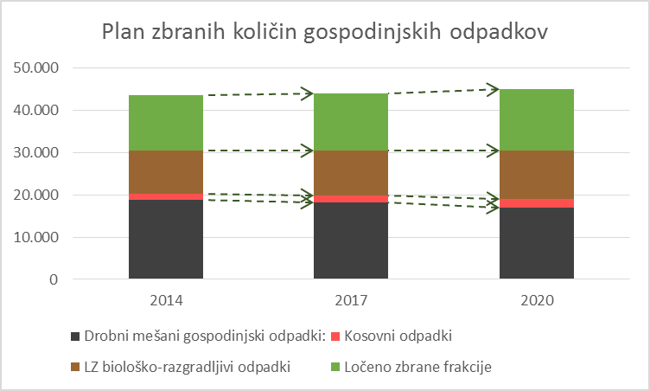
Slika 1: Plan zbranih odpadkov iz gospodinjstev
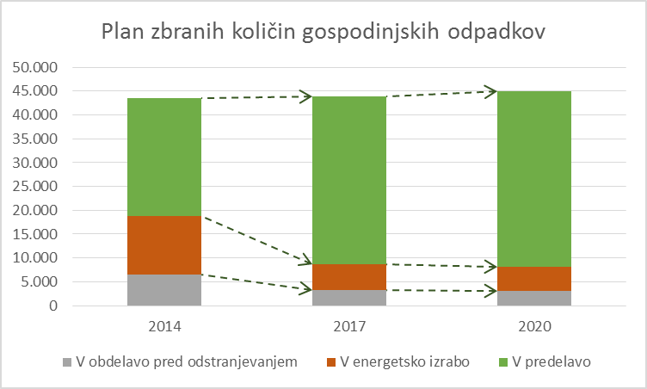
Slika 2: Plan predanih frakcij iz gospodinjskih odpadkov

Zapisal: Branko KOSI

Maribor, 31.07.2026

Sporočilo komisije Evropskemu parlamentu, Svetu, Evropskemu ekonomsko-socialnemu odboru in Odboru regij, ES, Bruselj 2.7.2014

